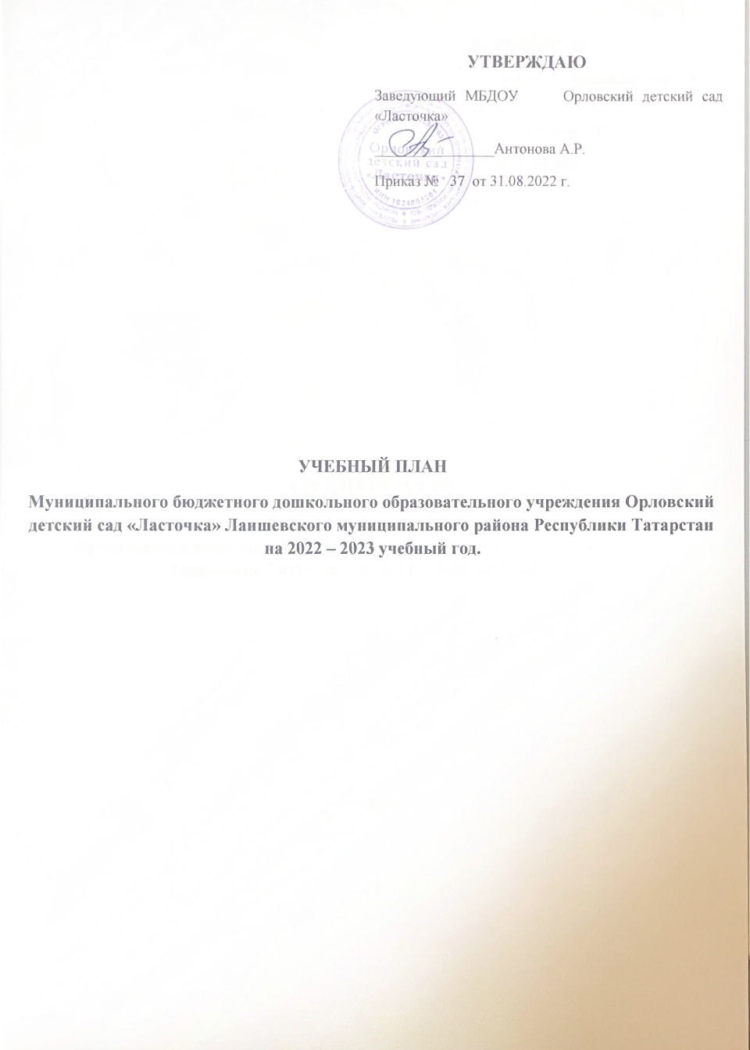

Содержание учебного плана
1. Пояснительная записка
- нормативные документы
- цели - описание инвариантной и вариативной части
- задачи по образовательным областям, формы реализации
2. Учебный план (количество занятий в день , неделю, год по образовательным областям)
3. Организация совместной образовательной деятельности педагога с воспитанниками в режимных моментах.
4. Организация самостоятельной деятельности воспитанников в режимных моментах.
5. Примерный режим двигательной активности (модель физкультурно оздоровительной работы)

Пояснительная записка
Учебный план МБДОУ Орловского детского сада «Ласточка» разработан в соответствии со следующими нормативными документами:
- Федеральный Закон от 29.12.2012 N 273-ФЗ (ред. от 07.05.2013 с изменениями) "Об образовании в Российской Федерации";
-Приказ Минобрнауки России от 30.08.2013г. №1014 г. Москва «Об утверждении Порядка организации и осуществления образовательной деятельности по основным общеобразовательным программам-образовательным программам дошкольного образования»; -"Санитарно-эпидемиологические требования к устройству, содержанию и организации режима работы в дошкольных организациях» 2.4.1.3049-13 № 26 от 15.05.2013 г. в ред. Постановления Главного государственного санитарного врача РФ от 27.08.2015г. № 41) с изменениями; -"Санитарно-эпидемиологические требования к организациям воспитания и обучения, отдыха и оздоровления детей и молодежи» СП 2.4.3648-20; -"Санитарно-эпидемиологические требования организации общественного питания населения» СанПиН 2.3/2.4.3590-20; -Приказ Министерства образования и науки Российской Федерации от 17.10.2013 № 1155 «Об утверждении федерального государственного образовательного стандарта дошкольного образования»; -Устав МБДОУ Орловского детского сада «Ласточка» -Основная общеобразовательная программа - образовательная программа дошкольного образования Орловского детского сада «Ласточка» -Программа воспитания Орловского детского сада «Ласточка» -Учебный план Орловского детского сада «Ласточка» направлен на достижение следующих целей: -охрана и укрепление физического и психического здоровья детей, в том числе их эмоционального благополучия; -создание благоприятных условий развития детей в соответствии с их возрастными и индивидуальными особенностями и склонностями, развития способностей и творческого потенциала каждого ребёнка; -обеспечение равных возможностей для полноценного развития каждого ребёнка в период дошкольного детства независимо от места жительства, пола, нации, языка, социального статуса, психофизиологических и других особенностей (в том числе ограниченных возможностей здоровья); -формирование общей культуры личности детей, развития их социальных, нравственных, эстетических, интеллектуальных, физических качеств, инициативности, самостоятельности и ответственности ребёнка; формирование предпосылок учебной деятельности; -объединение обучения и воспитания в целостный образовательный процесс на основе духовно-нравственных и социокультурных ценностей, а также принятых в обществе правил и норм поведения в интересах человека, семьи, общества.
Инвариантная часть обеспечивает выполнение обязательной части основной общеобразовательной программы дошкольного образования (составляет не менее 60 % от общего нормативного времени, отводимого на освоение основной образовательной программы дошкольного образования).
Вариативная часть ООП представлена в образовательной области «Социальнокоммуникативное развитие» посредством реализации учебного пособия по основам безопасности жизнедеятельности «Безопасность» (Н.Н.Авдеева, О.Л.Князева, Р.Б. Стеркина) и программы дошкольного образования «Обучение русскоязычных детей татарскому языку в детском саду» З.М. Зарипова, которая отражает содержание образования русскоязычных детей с учетом этнокультурной и новой социокультурной ситуацией развития детства.
В учебном плане распределено количество занятий, дающее возможность использовать модульный подход, строить учебный план на принципах дифференциации и вариативности.
Решение образовательных задач осуществляется как в виде непосредственно образовательной деятельности, так и в виде образовательной деятельности, осуществляемой в ходе режимных моментов в различных образовательных областях.
Речевое развитие включает владение речью как средством общения и культуры; обогащение активного словаря; развитие связной, грамматически правильной диалогической и монологической речи; развитие речевого творчества; развитие звуковой и интонационной культуры речи, фонематического слуха; знакомство с книжной культурой, детской литературой, понимание на слух текстов различных жанров детской литературы; формирование звуковой аналитикосинтетической активности как предпосылки обучения грамоте.
Данное направление реализуется в различных видах совместной деятельности взрослого и ребенка: -непосредственная образовательная деятельность (НОД) -развитие речи – 1 раз в неделю Гербова В.В. «Развитие речи в детском саду» -основы грамотности - 1 раз в неделю; -татарский язык «Радость познания» - 2 раза в неделю; - режимные моменты -татарский язык «Радость познания» - 1 раз в неделю.
Познавательное развитие предполагает развитие интересов детей, любознательности и познавательной мотивации; формирование познавательных действий, становление сознания; развитие воображения и творческой активности; формирование первичных представлений о себе, других людях, объектах окружающего мира, о свойствах и отношениях объектов окружающего мира, (форме, цвете, размере, материале, звучании, ритме, темпе, количестве, числе, части и целом, пространстве и времени, движении и покое, причинах и следствиях и др.), о малой родине и Отечестве, представлений о социокультурных ценностях нашего народа, об отечественных традициях и праздниках, о планете Земля как общем доме людей, об особенностях её природы, многообразии стран и народов мира. Данное направление реализуется в различных видах совместной деятельности взрослого и ребенка: непосредственная образовательная деятельность (НОД) - математическое развитие - 1раз в неделю (Смешарики 3-5 лет) и 2 раза в неделю (Почемучки 5-7 лет)-Пономарева А.И., Позина В.А. «Формирование элементарных математических представлений» -основы науки и естествознания - 1раз в неделю – Соломенникова О.А. «Ознакомление с природой в детском саду»
Художественно-эстетическое развитие предполагает развитие предпосылок ценностно-смыслового восприятия и понимания произведений искусства (словесного, музыкального, изобразительного), мира, природы; становление эстетического отношения к окружающему миру; формирование элементарных представлений о видах искусства; восприятие музыки, художественной литературы, фольклора; стимулирование сопереживания персонажам художественных произведений; реализацию самостоятельной творческой деятельности детей (изобразительной, конструктивно-модельной, музыкальной, и др.). Данное направление реализуется в различных видах совместной деятельности взрослого и ребенка: -непосредственная образовательная деятельность (НОД) - музыкальное воспитание - 2 раза в неделю (все возрастные группы); И.М.Каплунова, И.А.Новоскольцева «Ладушки» - рисование – 1 раз в неделю (все возрастные группы); - лепка – 1 раз в 2 недели (все возрастные группы); - аппликация – 1 раз в 2 недели (все возрастные группы). Т.С. Комарова «Изобразительная деятельность в детском саду»
Физическое развитие включает приобретение опыта в следующих видах деятельности детей: двигательной, в том числе связанной с выполнением упражнений, направленных на развитие таких физических качеств, как координация и гибкость; способствующих правильному формированию опорно-двигательной системы организма, развитию равновесия, координации движения, крупной и мелкой моторики обеих рук, а также с правильным, не наносящем ущерба организму, выполнением основных движений (ходьба, бег, мягкие прыжки, повороты в обе стороны), формирование начальных представлений о некоторых видах, спорта, овладение подвижными играми с правилами; становление целенаправленности и саморегуляции в двигательной сфере; становление ценностей здорового образа жизни, овладение его элементарными нормами и правилами (в питании, двигательном режиме, закаливании, при формировании полезных привычек и др.). Данное направление реализуется в различных видах совместной деятельности взрослого и ребенка:
- непосредственная образовательная деятельность (НОД) - физкультура - 2 раза в неделю в физкультурном зале, 1 раз – на свежем воздухе (все возрастные группы). При благоприятных погодных условиях 1 физкультура проводится на свежем воздухе. Л.И.Пензулаева «Физическая культура в детском саду» - режимные моменты - утренняя гимнастика – ежедневно все возрастные группы.
Социально-коммуникативное развитие направлено на усвоение норм и ценностей, принятых в обществе, включая моральные и нравственные ценности; развитие общения и взаимодействия ребёнка со взрослыми и сверстниками; становление самостоятельности, целенаправленности и саморегуляции собственных действий; развитие социального и эмоционального интеллекта, эмоциональной отзывчивости, сопереживания, формирование готовности к совместной деятельности со сверстниками, формирование уважительного отношения и чувства принадлежности к своей семье и к сообществу детей и взрослых в детском саду; формирование позитивных установок к различным видам труда и творчества; формирование основ безопасного поведения в быту, социуме, природе. Данное направление реализуется в различных видах совместной деятельности взрослого и ребенка: - непосредственная образовательная деятельность (НОД) - ОБЖ/ПДД - 1 раз в неделю ( старшие и подготовительная к школе группы), Н.Н.Авдеева, О.Л.Князева, Р.Б. Стеркина «Безопасность» -учебное пособие по основам безопасности жизнедеятельности - режимные моменты - ОБЖ/ПДД ( разновозрастная группа) - Н.Н.Авдеева, О.Л.Князева, Р.Б. Стеркина «Безопасность» - учебное пособие по основам безопасности жизнедеятельности - минутки безопасности (младшая группа) - чтение художественной литературы (все разновозрастные группы).

Учебный план на 2022-2023 учебный год
Возрастная группа | Младшая группа  (3-4 года) |  |  | Средняя группа  (4-5 лет) |  |  | Старшая группа  (5-6 лет) |  |  | Подготовительна я к школе группа  (6-7 лет)
Образовательные  области | Количество занятий
 | в  неде  лю | в  месяц | в  год | в  неде  лю | в  месяц | в  год | в  неде  лю | в  меся  ^{ц} | в  год | в  неде  лю | в  ме  сяц | в год
ИНВАРИАНТНАЯ ЧАСТЬ
Речевое развитие | 1 | 4 | 36 | 1 | 4 | 36 | 2 | 8 | 72 | 2 | 8 | 72
Развитие речи | 1 | 4 | 36 | 1 | 4 | 36 | 1 | 4 | 36 | 1 | 4 | 36
Основы  грамотности |  |  |  |  |  |  | 1 | 4 | 36 | 1 | 4 | 36
Познавательное  развитие | 2 | 8 | 72 | 3 | 12 | 108 | 3 | 12 | 108 | 3 | 12 | 108
ОНиЕ | 1 | 4 | 36 | 1 | 4 | 36 | 1 | 4 | 36 | 1 | 4 | 36
ФЭМП | 1 | 4 | 36 | 2 | 8 | 72 | 2 | 8 | 72 | 2 | 8 | 72
Художественно  эстетическое  развитие | 4 | 16 | 144 | 4 | 16 | 144 | 4 | 16 | 144 | 4 | 16 | 144
Рисование | 1 | 4 | 36 | 1 | 4 | 36 | 1 | 4 | 36 | 1 | 4 | 36
Лепка | 0,5 | 2 | 18 | 0,5 | 2 | 18 | 0,5 | 2 | 18 | 0,5 | 2 | 18
Аппликация | 0,5 | 2 | 18 | 0,5 | 2 | 18 | 0,5 | 2 | 18 | 0,5 | 2 | 18
Музыка | 2 | 8 | 72 | 2 | 8 | 72 | 2 | 8 | 72 | 2 | 8 | 72
Физическое  развитие | 3 | 12 | 108 | 3 | 12 | 108 | 3 | 12 | 108 | 3 | 12 | 108
Физкультура в зале | 2 | 8 | 72 | 2 | 8 | 72 | 2 | 8 | 72 | 2 | 8 | 72
Физкультура на улице | 1 | 4 | 36 | 1 | 4 | 36 | 1 | 4 | 36 | 1 | 4 | 36
ВАРИАТИВНАЯ ЧАСТЬ
Социально  коммуникативное  развитие |  |  |  |  |  |  | 2 | 9 | 84 | 2 | 9 | 84
Татарский язык |  |  |  |  |  |  | 2 | 8 | 72 | 2 | 8 | 72
Безопасность |  |  |  |  |  |  |  | 1 | 12 |  | 1 | 12
ИТОГО
Количество | 10 | 40 | 360 | 11 | 44 | 396 | 14 | 57 | 516 | 14 | 57 | 516
Время | 2ч 30м |  |  | 3ч 20 м |  |  | 6ч  15м |  |  | 6ч  40м

Формы  образовательной  деятельности | Младшая  группа | Средняя  группа | Старшая  группа | Подготовите льная к школе группа
Общение
Беседы и разговоры  по интересам | ежедневно | ежедневно | ежедневно | ежедневно
Игровая деятельность
Сюжетно-ролевая, режиссерская, игры- драматизации, строительноконструктивные игры (совместная игра воспитателя и детей) | 2 раза в неделю | 2 раза в неделю | 2 раза в неделю | 2 раза в неделю
Сюжетно-ролевая, режиссерская, игры- драматизации, строительноконструктивные игры (индивидуальные игры) | ежедневно | ежедневно | 3 раза в неделю | 3 раза в неделю
Т еатрализованные игры | 1 раз в 2 недели | 1 раз в 2 недели | 1 раз в 2 недели | 1 раз в 2 недели
Подвижные игры | ежедневно | ежедневно | ежедневно | ежедневно
Познавательная и исследовательская деятельность
Опыты,  эксперименты,  наблюдения | 1 раз в 2 недели | 1 раз в 2 недели | 1 раз в 2 недели | 1 раз в 2 недели
Наблюдения в природе (на прогулке) | ежедневно | ежедневно | ежедневно | ежедневно
Формы творческой активности

Музыкально  театральная  гостиная | 1 раз в 2 недели | 1 раз в 2 недели | 1 раз в 2 недели | 1 раз в 2 недели
Творческая мастерская (рисование, лепка, ручной труд по интересам) | 1 раз в неделю | 1 раз в неделю | 1 раз в неделю | 1 раз в неделю
Чтение  литературных  произведений | ежедневно | ежедневно | ежедневно | ежедневно
Самообслуживание и элементарный бытовой труд
Самообслуживание | ежедневно | ежедневно | ежедневно | ежедневно
Трудовые  поручения  (индивидуальные,  подгруппами) | ежедневно | ежедневно | ежедневно | ежедневно
Совместный труд | 1 раз в неделю | 1 раз в неделю | 1 раз в неделю | 1 раз в неделю
Труд в природе (на прогулке, в уголке природы) | ежедневно | ежедневно | ежедневно | ежедневно

 | Временной ресурс
Режимные  моменты | Младшая  группа | Средняя  группа | Старшая  группа | Подготовите льная к школе группа
Утренний прием  игры, общение, деятельность по интересам | 10-50  минут | 10-50  минут | 10-50  минут | 10-50  минут
1 половина дня  самостоятельные  игры | 20 минут | 15 минут | 15 минут | 15 минут
Прогулка  (дневная)  общение по интересам, подвижные игры, самостоятельные игры | 60-90  минут | 60-90  минут | 60-100  минут | 60-100  минут
2 половина дня  досуг, деятельность по интересам | 40 минут | 30 минут | 30 минут | 30 минут
Прогулка  (вечерняя)  самостоятельная  деятельность | 40 минут | 40 минут | 40 минут | 40 минут
Вечернее время  игры перед уходом домой | 10-50  минут | 10-50  минут | 10-50  минут | 10-50  минут

Примерный режим двигательной активности (модель физкультурно-оздоровительной работы)
Виды занятий | Количество и длительность
Виды занятий | Младшая  группа | Средняя  группа | Старшая  группа | Подготовительная к школе группа
Физкультура
в спортивном зале | 2 раза в неделю (15 мин) | 2 раза в неделю (20 мин) | 2 раза в неделю (25 мин) | 2 раза в неделю (30-35 мин)
на улице | 1 раза в неделю (15 мин) | 1 раз в неделю (20-25 мин) | 1 раз в неделю (25-30 мин) | 1 раз в неделю (30-35 мин)
Физкультурно-оздоровительная работа в режимных моментах
утренняя гимнастика | ежедневно 5-6 минут | ежедневно 6-8 минут | ежедневно 8-10 минут | ежедневно 10 минут
подвижные и спортивны игры и упражнения на прогулке | ежедневно на каждой прогулке 15-20 минут | ежедневно на каждой прогулке 20-25 минут | ежедневно на каждой прогулке 25-30 минут | ежедневно на каждой прогулке 30-40 минут
закаливающие процедуры, гимнастика после сна | ежедневно 15-20 минут
физкультминутки | 3- 5 ежедневно в зависимости от вида и содержания занятий
различные виды  оздоровительных  гимнастик  (дыхательная,  артикуляционная,  пальчиковая, для глаз) | ежедневно, согласно циклограмме деятельности
Активный отдых
физкультурный досуг | 1 раз в месяц (20 минут) | 1 раз в есяц (20 минут) | 1 раз в месяц (30-45 минут) |  | 1 раз в месяц (40 минут)
физкультурный  праздник |  | 2 раза в год до 45 минут | 2 раза в год до 60 минут |  | 2 раза в год до 60 минут
день здоровья | 1 раз в квартал
Самостоятельная двигательная деятельность
Самостоятельное использование физкультурного и спортивно-игрового оборудования | ежедневно
самостоятельная физическая активность в группе | ежедневно

самостоятельные | ежедневно
подвижные и
спортивные игры на
проулке

Физическое воспитание детей направлено на улучшение здоровья и физического развития, расширение функциональных возможностей детского организма, формирование двигательных навыков и двигательных качеств.
Общая продолжительность двигательной активности составляет не менее 60% от всего времени бодрствования.
Чтобы обеспечивать оптимальный двигательный режим необходимо рациональное сочетание различных видов занятий и форм двигательной активности.

